附件2



第二届“黑龙江省优秀中青年法学家”
推荐表

姓 名 张帆

工作单位 哈尔滨医科大学大庆校区人文社会科学系

推荐单位 大庆市法学会

黑龙江省法学会
2020年11月印制
表一：推荐候选人情况
姓 名 | 张帆 | 性 别 | 男 | 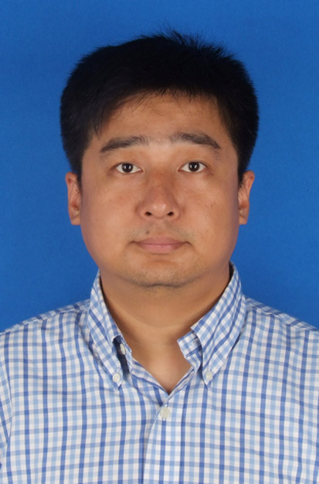
出生日期 | 1979.10 | 民 族 | 汉族
政治面貌 | 群众 | 学 历 | 研究生
技术职称 | 副教授 | 行政职务 | 思想品德与法律教研室主任
工作单位 | 哈尔滨医科大学大庆校区人文社会科学系
通讯地址 | 黑龙江省大庆市新阳路39号
个人简历

张帆，男，副教授，哈尔滨医科大学大庆校区人文社会科学系思想品德与法律教研室主任，北京大学国内访问学者。主持和参与省级、厅局级课题20余项，独著或以一作身份发表论文30余篇，其中发表SSCI、中文核心论文共计11篇。主编副主编参编各级各类教材8部。曾获多项教学和科研奖励。现为黑龙江省卫生法学会理事、黑龙江省地方法治研究会理事、大庆市法学会常务理事等职务。

重要学术成果

（包括专著和论文，只列书名和篇名即可。论文仅限于发表在核心期刊或全国性重要报纸上的。请注明署名方式、发表或出版时间、刊物或出版社、字数。代表性著作和论文请注明中国知网统计的被引用数。）
1.独著.劳动权利保障的制度困境与法律维度.河北法学,2018,36(07):字数：8548，被引用数：8
2.一作.涉罪未成年人观护制度探索.山东警察学院学报,2017,29(01):字数：9875，被引用数：8
3.一作.高校法学实践教育体系的完善.黑龙江高教研究,2016(10):字数：5873，被引用数：3.
4.一作.刍论新闻的版权保护与立法创新.出版广角,2016(14):字数：5746，被引用数：5.
5.一作.劳务派遣同工同酬的司法检视与完善路径.河北法学,2016,34(08):字数：9321，被引用数：22.
6.一作.传统中医药知识产权的法律保护现状分析研究.中国卫生法制,2016,24(02):字数：10485，被引用数：29.
7.一作.精神卫生法视野下精神疾病患者医疗权益保障研究.医学与社会,2016,29(03):字数：6105，被引用数：9.

11

重要智库成果

（含智库成果获得领导批示、被有关部门使用采纳的情况。）

黑龙江省经济社会重点专项课题基地专项《《中医药法》背景下中医药法治文化建设研究》成果被大庆市法学会卫生法学研究会采纳作为学术成果梳理和社会服务。

在法学教育方面的贡献

（如编写重点教材、主讲精品课程、在法学教育方面获得的重要荣誉表彰等。）
2020.05 副主编 国家卫生健康委员会十三五规划教材《卫生法》
2020.05 编委 国家卫生健康委员会十三五规划教材《卫生法律法规》（第2版）
2019.01 编委 国家卫生健康委员会十三五规划教材《护理伦理与法律法规》（第2版）
2016.08 编委 国家卫生健康委员会十三五规划教材《卫生法律法规》（第1版）
主讲哈尔滨医科大学校级精品在线课程《卫生法学》

在法治宣传方面的贡献

（如担任法治宣讲活动主讲人、在媒体上发表法治宣传文章等。）
2020.07 大庆市委民法典讲师团成员，为大庆市司法局做《民法典》宣讲
2019.12 为哈医大大庆校区师生做《药品管理法和疫苗管理法的修改与出台看国家的“健康中国”战略》的主题讲座

在法治实践方面的贡献

（如在实务部门挂职、参与重大案件论证、仲裁等。）
大庆市高新区人民检察院人民监督员

获得奖项和表彰

（请注明获得时间及等级）
2020.12. 2020年度大庆市全市优秀法学法律工作者荣誉称号
2020.10. 大庆市第十九次社会科学优秀科研成果论文类一等奖
2019.12. 第五届黑龙江省哲学学科优秀科研成果三等奖
2019.08. 2018年度黑龙江省法学研究优秀论文二等奖
2019.05. 2018年度大庆市全市优秀法学法律工作者荣誉称号
2018.12. 2018年黑龙江省法学会法学研究优秀论文评选二等奖
2018.12. 大庆市第十八次社会科学优秀科研成果论文类一等奖
2018.10. 2017年度大庆市全市优秀法学法律工作者荣誉称号
2018.10. 2017年大庆市法治建设主题论文评选二等奖
2018.08. 第十三届“东北法治论坛”优秀奖
2017.07. 黑龙江省高等教育学会第二十二次优秀高等教育优秀研究成果三等奖
2017.01. 大庆市社科联“学习贯彻市第九次党代表大会精神”征文一等奖
2016.12. 大庆市第十九次社会科学优秀科研成果论文类三等奖
2016.09. 2015年度大庆市科学技术进步奖一等奖
2015.05. “大庆依法治市”专题理论研讨会一等奖
2015.03. 2014年度哈尔滨医科大学大庆校区优秀教研室主任

学术职务及其他重要社会兼职

黑龙江省卫生法学会理事
黑龙江省法学会地方法治研究会理事
大庆市法学会常务理事
大庆市高新区人民检察院人民监督员

